Федеральное государственное автономное образовательное учреждение высшего образования
«Санкт-Петербургский национальный исследовательский
Университет ИТМО»
Факультет программной инженерии и компьютерной техники

Системы ИИ

Лабораторная работа №3
Вариант 1. Дома в Калифорнии

Выполнили: Сарваров Тимур Фазаелович
Ясаков Артём Андреевич
Группа: Р3313
Проверил: Жданов Андрей Дмитриевич

Санкт-Петербург, 2026 г.
ОГЛАВЛЕНИЕ

1. Цель работы 3
2. Исходные данные и их исследование 3
2.1. Описание набора данных 3
2.2. Описательная статистика 4
2.3. Графическое исследование 4
3. Предварительная обработка данных 7
3.1. Обработка пропусков 7
3.2. Кодирование категориального признака 7
3.3. Нормировка 8
3.4. Разбиение на обучающую и тестовую выборки 8
4. Реализация линейной регрессии 8
4.1. Метод наименьших квадратов 8
4.2. Коэффициент детерминации 8
5. Построение и сравнение моделей 9
6. Бонусное задание 10
7. Выводы 10
Приложение А. Исходный код программы 11

1. Цель работы
Цель работы — разобраться с линейной регрессией и реализовать ее методом наименьших квадратов без готовых библиотечных моделей.
В работе нужно посмотреть статистику по данным, построить графики, обработать пропуски и категориальный признак, выполнить нормировку, разделить данные на обучающую и тестовую выборки, а затем построить три модели и сравнить их по R². Также нужно добавить один синтетический признак.

2. Исходные данные и их исследование

2.1. Описание набора данных
Для работы использован датасет California Housing. В нем 20 640 строк и 10 столбцов. Целевая переменная — median_house_value, то есть медианная стоимость жилья. Остальные столбцы описывают расположение, возраст жилья, количество комнат, население, доход и близость к океану.
В столбце total_bedrooms есть пропущенные значения, а ocean_proximity является категориальным признаком. Поэтому на этом датасете можно показать все основные этапы предварительной обработки.
Признак | Тип | Содержание
longitude | числовой | географическая долгота
latitude | числовой | географическая широта
housing_median_age | числовой | медианный возраст жилья
total_rooms | числовой | общее число комнат
total_bedrooms | числовой | общее число спален
population | числовой | численность населения
households | числовой | число домохозяйств
median_income | числовой | медианный доход
ocean_proximity | категориальный | близость к океану
median_house_value | целевая | медианная стоимость жилья
Таблица 1 — Состав набора данных

2.2. Описательная статистика
Для числовых признаков были рассчитаны количество значений, среднее, стандартное отклонение, минимум, максимум и квартили 25 %, 50 % и 75 %.
Признак | count | mean | std | min | max
longitude | 20640 | -119.5697 | 2.0035 | -124.3500 | -114.3100
latitude | 20640 | 35.6319 | 2.1360 | 32.5400 | 41.9500
housing_median_age | 20640 | 28.6395 | 12.5856 | 1.0000 | 52.0000
total_rooms | 20640 | 2635.7631 | 2181.6153 | 2.0000 | 39320.0000
total_bedrooms | 20433 | 537.8706 | 421.3851 | 1.0000 | 6445.0000
population | 20640 | 1425.4767 | 1132.4621 | 3.0000 | 35682.0000
households | 20640 | 499.5397 | 382.3298 | 1.0000 | 6082.0000
median_income | 20640 | 3.8707 | 1.8998 | 0.4999 | 15.0001
median_house_value | 20640 | 206855.8169 | 115395.6159 | 14999.0000 | 500001.0000
Таблица 2 — Основные статистические характеристики
Признак | Q1 (25 %) | Медиана (50 %) | Q3 (75 %)
longitude | -121.8000 | -118.4900 | -118.0100
latitude | 33.9300 | 34.2600 | 37.7100
housing_median_age | 18.0000 | 29.0000 | 37.0000
total_rooms | 1447.7500 | 2127.0000 | 3148.0000
total_bedrooms | 296.0000 | 435.0000 | 647.0000
population | 787.0000 | 1166.0000 | 1725.0000
households | 280.0000 | 409.0000 | 605.0000
median_income | 2.5634 | 3.5348 | 4.7433
median_house_value | 119600.0000 | 179700.0000 | 264725.0000
Таблица 3 — Квартили числовых признаков
Пропуски есть только в total_bedrooms: отсутствует 207 значений. В остальных столбцах пропусков нет.

2.3. Графическое исследование
На графике видно, что стоимость жилья распределена неравномерно. Также много значений находится около 500 000, потому что в датасете сверху задан предел стоимости.
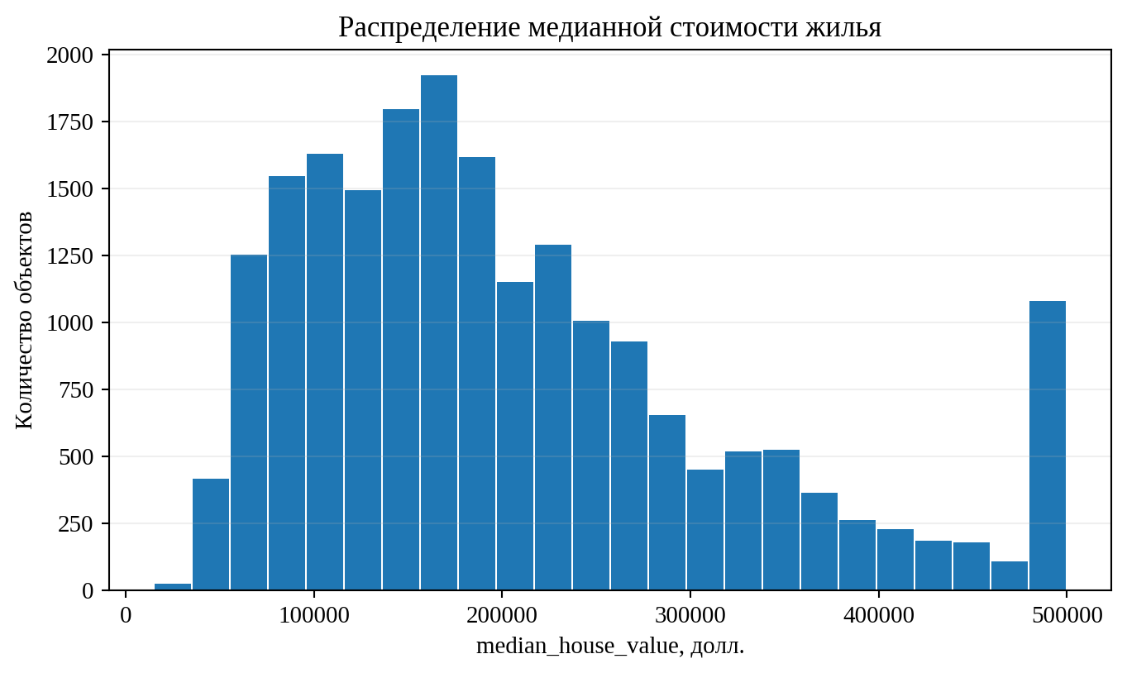
Рисунок 1 — Распределение median_house_value
Большая часть значений median_income находится примерно в диапазоне от 2 до 6. Большие значения встречаются намного реже.
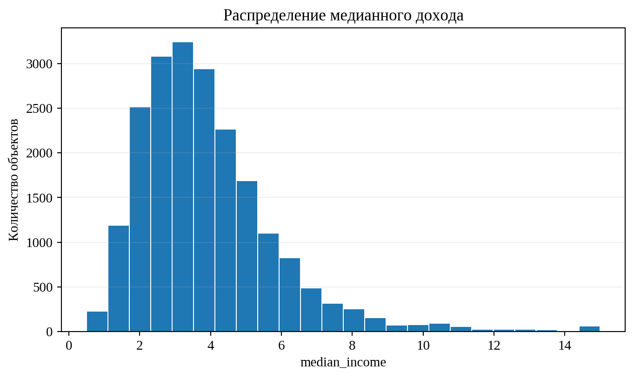
Рисунок 2 — Распределение median_income
Чаще всего встречаются категории <1H OCEAN и INLAND. Категория ISLAND встречается всего 5 раз.
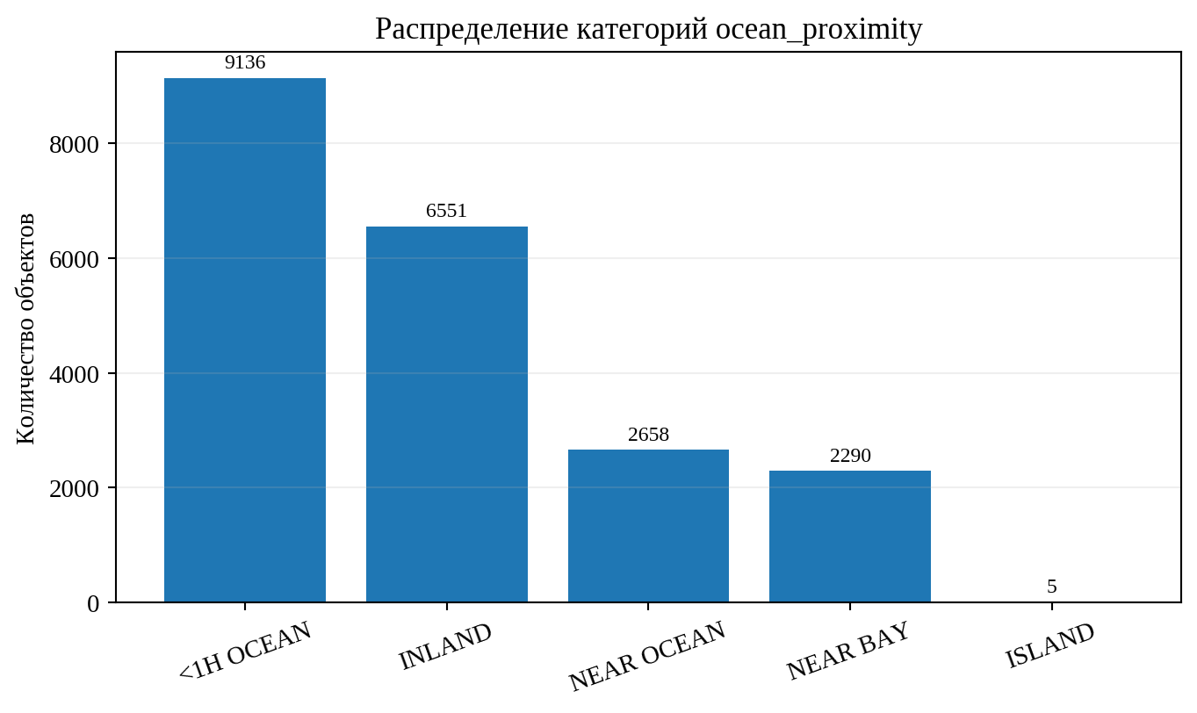
Рисунок 3 — Частоты категорий ocean_proximity
По корреляционной матрице видно, что сильнее всего с ценой жилья связан median_income. Корреляция с median_house_value равна примерно 0,688. Также total_rooms, total_bedrooms, population и households заметно связаны друг с другом.
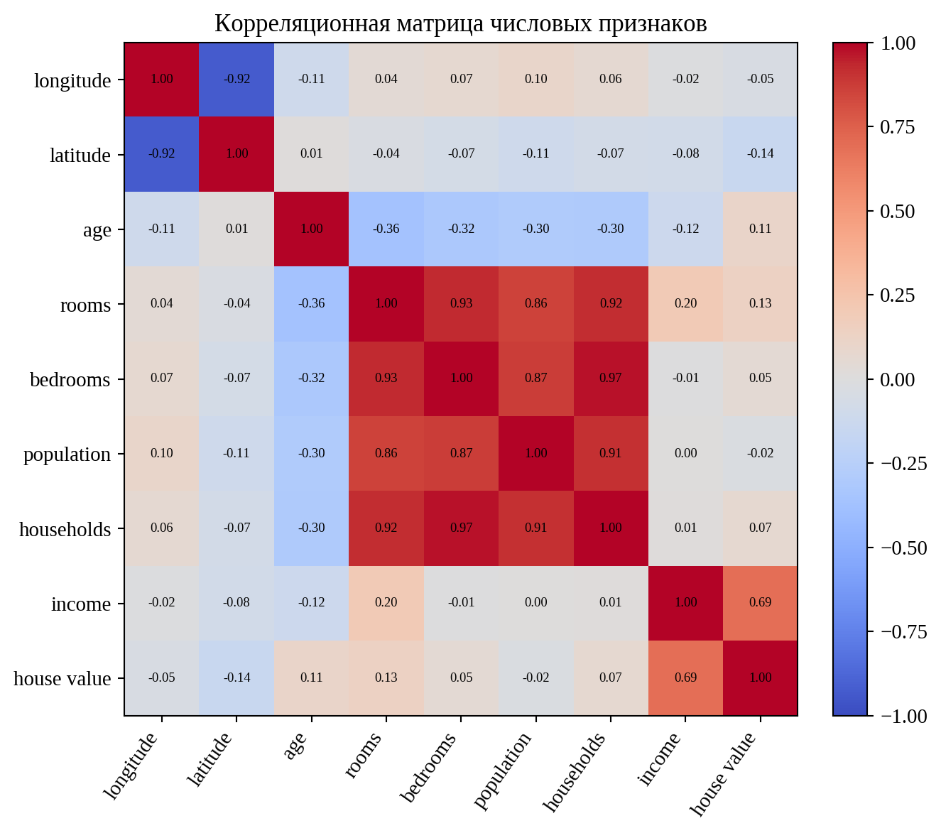
Рисунок 4 — Корреляционная матрица числовых признаков

3. Предварительная обработка данных

3.1. Обработка пропусков
В total_bedrooms было 207 пропусков. Я заменил их медианой, которая считалась только по обучающей выборке. Медиана получилась равна 435.

3.2. Кодирование категориального признака
Столбец ocean_proximity содержит текстовые категории, поэтому его нужно было преобразовать в числа. Для этого использовано one-hot кодирование. Категория <1H OCEAN оставлена базовой, а для остальных категорий созданы отдельные столбцы.

3.3. Нормировка
Числовые признаки были нормированы по формуле z = (x - μ) / σ. Среднее и стандартное отклонение считались только по обучающей выборке. Это нужно, чтобы признаки с разными масштабами было удобнее использовать вместе.

3.4. Разбиение на обучающую и тестовую выборки
Данные были перемешаны и разделены в отношении 80/20. В обучающую выборку попало 16 512 строк, в тестовую — 4 128. Для повторяемости использован seed = 42.

4. Реализация линейной регрессии

4.1. Метод наименьших квадратов
Линейная регрессия строит предсказание как сумму признаков с коэффициентами:
S(β) = Σ (yᵢ − ŷᵢ)² → min
Коэффициенты подбираются так, чтобы сумма квадратов ошибок была минимальной. После преобразований получается система (XᵀX)β = Xᵀy. В программе она решается методом Гаусса. Готовые функции линейной регрессии и функции np.linalg.lstsq, np.linalg.inv и np.linalg.pinv не использовались.

4.2. Коэффициент детерминации
Для сравнения моделей использовался коэффициент детерминации R²:
R² = 1 − Σ(yᵢ − ŷᵢ)² / Σ(yᵢ − ȳ)²
Чем ближе R² к 1, тем лучше модель описывает данные. В программе эта метрика также считается вручную.

5. Построение и сравнение моделей
Были построены три модели с разным количеством признаков. Разбиение данных и способ обучения во всех случаях одинаковые.
Модель | Набор признаков | R² train | R² test
Модель 1 | median_income | 0.4748 | 0.4683
Модель 2 | median_income, housing_median_age, latitude, longitude | 0.5954 | 0.5886
Модель 3 | все числовые признаки + one-hot(ocean_proximity) | 0.6462 | 0.6423
Бонус | Модель 3 + bedrooms_per_room | 0.6487 | 0.6446
Таблица 4 — Сравнение качества моделей
Первая модель использует только median_income. На тестовой выборке R² = 0,4683. Даже один этот признак уже дает заметную связь с ценой жилья.
Во второй модели добавлены housing_median_age, latitude и longitude. После этого R² вырос до 0,5886. Значит, расположение жилья тоже сильно влияет на результат.
В третьей модели использованы все числовые признаки и закодированный ocean_proximity. На тестовой выборке получено R² = 0,6423. Это лучший результат среди трех основных моделей.
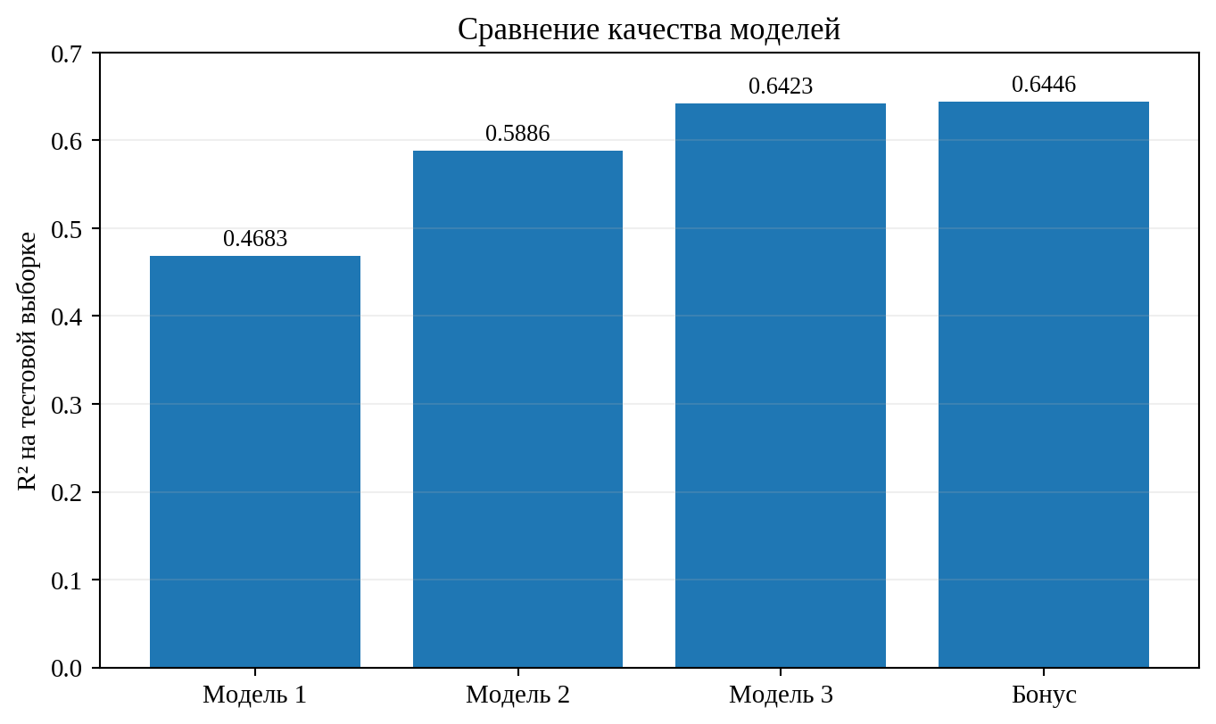
Рисунок 5 — Сравнение R² моделей

6. Бонусное задание
Для бонусного задания был добавлен синтетический признак bedrooms_per_room = total_bedrooms / total_rooms. Он показывает, какую долю от всех комнат составляют спальни.
После добавления этого признака R² на тестовой выборке изменился с 0,6423 до 0,6446. Улучшение небольшое, но результат стал немного лучше.

7. Выводы
В ходе работы был исследован датасет California Housing. Для него были рассчитаны основные статистики и построены графики. В total_bedrooms найдено 207 пропусков, которые были заполнены медианой. Категориальный признак ocean_proximity был закодирован, а числовые признаки нормированы.
Линейная регрессия была реализована вручную через метод наименьших квадратов. Для решения системы использован метод Гаусса. R² также вычислялся без готовой функции из библиотек машинного обучения.
Из трех моделей лучший результат показала третья модель со всеми исходными признаками: R² = 0,6423. Модель только с median_income дала R² = 0,4683, а добавление возраста жилья и координат повысило результат до 0,5886. Бонусный признак bedrooms_per_room немного улучшил результат до R² = 0,6446.
По результатам видно, что для стоимости жилья особенно важны доход и расположение. При этом линейная модель не может полностью описать все зависимости в данных, поэтому R² остается заметно меньше 1.

Приложение А. Исходный код программы
Ниже приведен полный листинг программы. Для вычисления коэффициентов линейной регрессии не используются sklearn, statsmodels и функции np.linalg для готового решения задачи МНК. Matplotlib применяется только для построения графиков.
from pathlib import Path
import numpy as np
import pandas as pd
import matplotlib.pyplot as plt

DATA_URL = "https://raw.githubusercontent.com/ageron/handson-ml2/master/datasets/housing/housing.csv"
LOCAL_FILE = Path("housing.csv")
RANDOM_SEED = 42
TEST_SHARE = 0.20
TARGET = "median_house_value"

NUMERIC_FEATURES = [
"longitude",
"latitude",
"housing_median_age",
"total_rooms",
"total_bedrooms",
"population",
"households",
"median_income",
]

def load_data():
if LOCAL_FILE.exists():
return pd.read_csv(LOCAL_FILE)
return pd.read_csv(DATA_URL)

def lcg_permutation(n, seed=42):
"""Детерминированное перемешивание без sklearn."""
indices = np.arange(n)
state = int(seed) & 0xFFFFFFFF
for i in range(n - 1, 0, -1):
state = (1664525 * state + 1013904223) & 0xFFFFFFFF
u = state / 2**32
j = int(u * (i + 1))
indices[i], indices[j] = indices[j], indices[i]
return indices

def train_test_split_manual(df, test_share=0.2, seed=42):
indices = lcg_permutation(len(df), seed)
train_size = int(len(df) * (1 - test_share))
train_idx = indices[:train_size]
test_idx = indices[train_size:]
return df.iloc[train_idx].copy(), df.iloc[test_idx].copy()

def prepare_data(train_df, test_df):
# 1. Заполнение пропусков медианой, рассчитанной только на train.
bedrooms_median = train_df["total_bedrooms"].median()
train_df["total_bedrooms"] = train_df["total_bedrooms"].fillna(bedrooms_median)
test_df["total_bedrooms"] = test_df["total_bedrooms"].fillna(bedrooms_median)

# Бонусный синтетический признак.
train_df["bedrooms_per_room"] = train_df["total_bedrooms"] / train_df["total_rooms"]
test_df["bedrooms_per_room"] = test_df["total_bedrooms"] / test_df["total_rooms"]

numeric_with_synthetic = NUMERIC_FEATURES + ["bedrooms_per_room"]

# 2. Z-нормировка. Параметры считаются только по train.
means = train_df[numeric_with_synthetic].mean()
stds = train_df[numeric_with_synthetic].std(ddof=0)

train_z = (train_df[numeric_with_synthetic] - means) / stds
test_z = (test_df[numeric_with_synthetic] - means) / stds
train_z.columns = ["z_" + c for c in train_z.columns]
test_z.columns = ["z_" + c for c in test_z.columns]

train_proc = pd.concat([train_df.reset_index(drop=True), train_z.reset_index(drop=True)], axis=1)
test_proc = pd.concat([test_df.reset_index(drop=True), test_z.reset_index(drop=True)], axis=1)

# 3. One-hot кодирование категориального признака вручную.
categories = sorted(train_df["ocean_proximity"].dropna().unique())
baseline = categories[0] # базовая категория, чтобы избежать линейной зависимости
for category in categories[1:]:
col = "ocean_" + category
train_proc[col] = (train_proc["ocean_proximity"] == category).astype(float)
test_proc[col] = (test_proc["ocean_proximity"] == category).astype(float)

return train_proc, test_proc, bedrooms_median, categories, baseline

def gaussian_solve(A, b):
"""Решение A*x=b методом Гаусса с выбором главного элемента.

np.linalg.inv / lstsq / pinv не используются.
"""
A = np.array(A, dtype=float, copy=True)
b = np.array(b, dtype=float, copy=True)
n = len(b)

for k in range(n):
pivot = k + int(np.argmax(np.abs(A[k:, k])))
if abs(A[pivot, k]) < 1e-12:
raise ValueError("Матрица нормальных уравнений вырождена")

if pivot != k:
A[[k, pivot]] = A[[pivot, k]]
b[[k, pivot]] = b[[pivot, k]]

pivot_value = A[k, k]
A[k, k:] = A[k, k:] / pivot_value
b[k] = b[k] / pivot_value

for i in range(n):
if i == k:
continue
factor = A[i, k]
A[i, k:] = A[i, k:] - factor * A[k, k:]
b[i] = b[i] - factor * b[k]

return b

def fit_ols_manual(X, y):
"""МНК через нормальные уравнения: (X^T X) beta = X^T y."""
X = np.asarray(X, dtype=float)
y = np.asarray(y, dtype=float)
X_aug = np.column_stack([np.ones(len(X)), X])

A = X_aug.T @ X_aug
b = X_aug.T @ y
beta = gaussian_solve(A, b)
return beta

def predict(X, beta):
X = np.asarray(X, dtype=float)
X_aug = np.column_stack([np.ones(len(X)), X])
return X_aug @ beta

def r2_score_manual(y_true, y_pred):
y_true = np.asarray(y_true, dtype=float)
y_pred = np.asarray(y_pred, dtype=float)
ss_res = np.sum((y_true - y_pred) ** 2)
ss_tot = np.sum((y_true - y_true.mean()) ** 2)
return 1.0 - ss_res / ss_tot

def evaluate_model(name, train_df, test_df, feature_columns):
X_train = train_df[feature_columns].to_numpy(dtype=float)
y_train = train_df[TARGET].to_numpy(dtype=float)
X_test = test_df[feature_columns].to_numpy(dtype=float)
y_test = test_df[TARGET].to_numpy(dtype=float)

beta = fit_ols_manual(X_train, y_train)
pred_train = predict(X_train, beta)
pred_test = predict(X_test, beta)

result = {
"model": name,
"features": feature_columns,
"beta": beta,
"r2_train": r2_score_manual(y_train, pred_train),
"r2_test": r2_score_manual(y_test, pred_test),
}
return result

def make_plots(df, model_results):
out = Path("plots")
out.mkdir(exist_ok=True)

# Гистограмма целевой переменной.
plt.figure(figsize=(8, 5))
plt.hist(df[TARGET], bins=30)
plt.xlabel("Медианная стоимость жилья")
plt.ylabel("Количество объектов")
plt.title("Распределение median_house_value")
plt.tight_layout()
plt.savefig(out / "target_hist.png", dpi=160)
plt.close()

# Гистограмма дохода.
plt.figure(figsize=(8, 5))
plt.hist(df["median_income"], bins=30)
plt.xlabel("Медианный доход")
plt.ylabel("Количество объектов")
plt.title("Распределение median_income")
plt.tight_layout()
plt.savefig(out / "income_hist.png", dpi=160)
plt.close()

# Частоты категорий.
counts = df["ocean_proximity"].value_counts()
plt.figure(figsize=(8, 5))
counts.plot(kind="bar")
plt.xlabel("Категория")
plt.ylabel("Количество объектов")
plt.title("Распределение ocean_proximity")
plt.xticks(rotation=25, ha="right")
plt.tight_layout()
plt.savefig(out / "ocean_categories.png", dpi=160)
plt.close()

# Корреляционная матрица числовых признаков.
corr = df.select_dtypes(include=[np.number]).corr()
plt.figure(figsize=(9, 7))
img = plt.imshow(corr.to_numpy(), vmin=-1, vmax=1)
plt.colorbar(img)
plt.xticks(range(len(corr.columns)), corr.columns, rotation=75, ha="right", fontsize=8)
plt.yticks(range(len(corr.columns)), corr.columns, fontsize=8)
plt.title("Корреляционная матрица")
plt.tight_layout()
plt.savefig(out / "correlation.png", dpi=180)
plt.close()

# Сравнение R^2.
labels = [r["model"] for r in model_results]
values = [r["r2_test"] for r in model_results]
plt.figure(figsize=(8, 5))
bars = plt.bar(labels, values)
plt.ylim(0, 0.72)
plt.ylabel("R² на тестовой выборке")
plt.title("Сравнение моделей")
for bar, value in zip(bars, values):
plt.text(bar.get_x() + bar.get_width() / 2, value + 0.01, f"{value:.4f}", ha="center")
plt.tight_layout()
plt.savefig(out / "r2_comparison.png", dpi=160)
plt.close()

def main():
df = load_data()

print("Размер датасета:", df.shape)
print("\nПропуски:\n", df.isna().sum())
print("\nСтатистика:\n", df.describe(percentiles=[0.25, 0.5, 0.75]).T)
print("\nКатегории ocean_proximity:\n", df["ocean_proximity"].value_counts())

train_df, test_df = train_test_split_manual(df, TEST_SHARE, RANDOM_SEED)
train_proc, test_proc, bedrooms_median, categories, baseline = prepare_data(train_df, test_df)

dummy_columns = ["ocean_" + c for c in categories[1:]]

model1_features = ["z_median_income"]
model2_features = [
"z_median_income",
"z_housing_median_age",
"z_latitude",
"z_longitude",
]
model3_features = ["z_" + c for c in NUMERIC_FEATURES] + dummy_columns
bonus_features = model3_features + ["z_bedrooms_per_room"]

results = [
evaluate_model("Модель 1", train_proc, test_proc, model1_features),
evaluate_model("Модель 2", train_proc, test_proc, model2_features),
evaluate_model("Модель 3", train_proc, test_proc, model3_features),
evaluate_model("Бонус", train_proc, test_proc, bonus_features),
]

print(f"\nМедиана для заполнения total_bedrooms: {bedrooms_median}")
print(f"Базовая категория ocean_proximity: {baseline}")
print(f"Размер train/test: {len(train_proc)}/{len(test_proc)}")

for result in results:
print("\n" + result["model"])
print("Признаки:", result["features"])
print(f"R² train = {result['r2_train']:.6f}")
print(f"R² test = {result['r2_test']:.6f}")
print("Коэффициенты:", result["beta"])

make_plots(df, results)

if __name__ == "__main__":
main()

